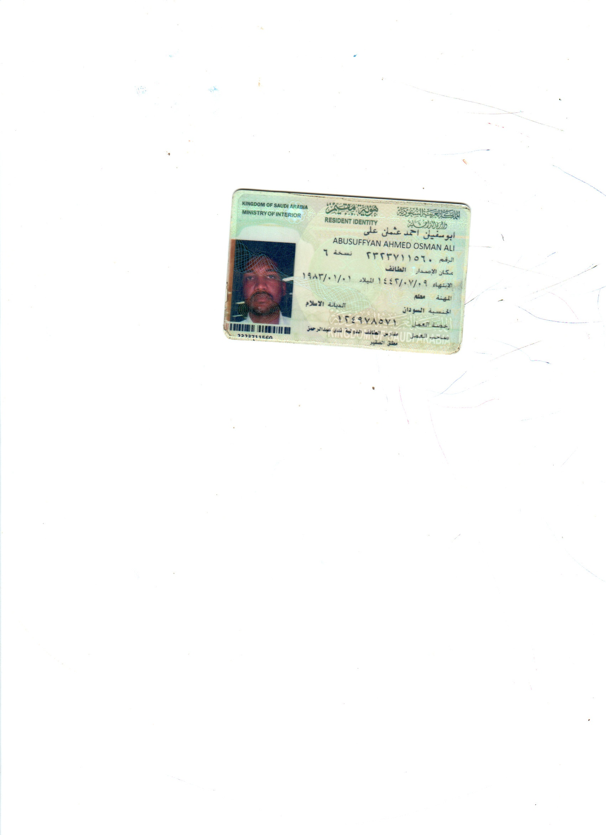

**الموظف: محمد عصام ميرغني بإشراف: لبيب محمد أحمد**